Résolution de problèmes lundi 23 mars
La maman de Sam lui offre 3 sachets de 18 billes, à 13 euros le sachet.
Combien de billes Marc reçoit-il ?
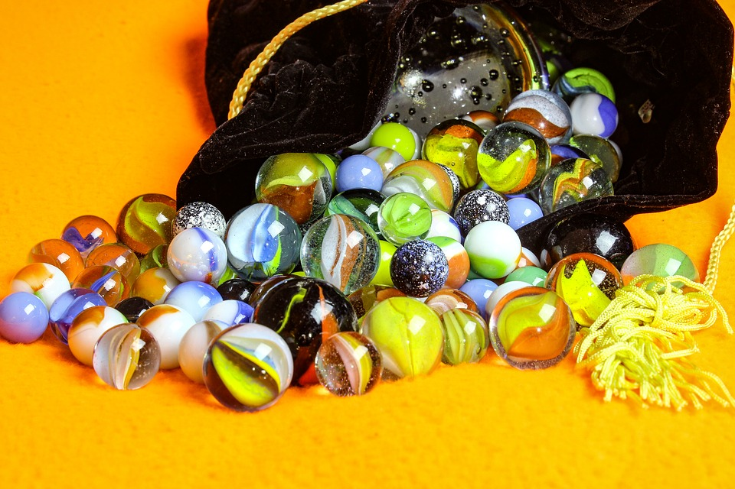
Je cherche

Je fais une

Je calcule

Je réponds

Combien sa maman dépense-t-elle ?
Je cherche

Je fais une

Je calcule

Je réponds

